**السنة الدراسية: 2023/2024 متوسطة داود احمد بالمزدور.**

**الاختبار الأول في مادة: العلوم الفيزيائية والتكنولوجيا. السنة: أولى متوسط. المدة: ساعة ونصف.**

**الوضعية الأولى(06ن):**

في حصة الأعمال المخبرية أراد فوج من التلاميذ دراسة بعض التركيبات الكهربائية ووظيفة كل عنصر في الدارة وقاموا بوضع عدة مواد بين الطرفي **A وB**. **(تنجستن، ماء مقطر، خشب، غرافيت، ماء البحر، الرصاص)** كما تبينه **الوثيقة(-1-)**:

1. حدد في جدول المواد التي تسمح بتوهج المصابيح والتي لا تسمح بتوهجهما.

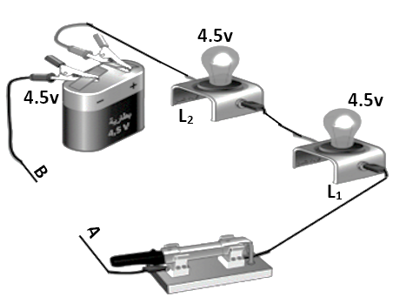

**الوثيقة(-1-)**

|  |  |  |
| --- | --- | --- |
| المواد | يتوهج المصابيح | لا يتوهج المصابيح |
|  |  |  |

* **عند القيام بتجارب السابقة قام أحد التلاميذ بوضع قطعة من النحاس بين طرفي A وB فتوهج المصابيح.**

1. ما نوع الربط في الدارة؟ علّل.
2. كيف يكون توهج المصباحين L1 وL2؟ علل.
3. ماذا يحدث عند إضافة سلك ناقل بين طرفي المصباح L1 ثم بين طرفي المصباحين معاً؟
4. أرسم المخطط النظامي للتركيب السابق بحيث تكون عناصر الدارة محمية من أي خطر كهربائي.

**الوضعية الثانية(06ن):**

طلب الأستاذ من التلاميذ إنجاز دارة كهربائية انطلاقاً من المخطط التالي**(الوثيقة-2-):**

1. حدد العناصر الكهربائية الموجود في المخطط.
2. ما نوع الدارة الكهربائية المنجزة؟ وطريقة ربط عناصر الدارة؟
3. كيف يكون توهج المصباح وسرعة دوران المحرك؟ وماذا يحدث عند عكس أقطاب البطارية؟

**+**

**-**

**K1**

**L1**

**K2**

**12v**

**12v**

**12v**

**F**

**1**

**الوثيقة(-2-)**

1. ما وظيفة **العنصر1** في الدارة؟
2. أذكر مثال من الحياة اليومية عن استعمال هذا نوع من الدارة.

**الوضعية الإدماجية(08ن):**

بينما كان محمد يراجع في دروسه في الغرفة، فجأة نقصت شدة الإضاءة فنظر إلى الثرية لاحظ أن أحد المصابيح احترق والآخر بقي متوهج، فطلب من والده إصلاح العطل الموجود في الثرية. **( الوثيقة03)**  
عندما تفقد الوالد المصباح تأكد أن العطل موجود في حامل المصباح، فقام بنزعه وبالخطأ أدى إلى تلامس الأسلاك وظهور شرارة كهربائية وانقطعت الكهرباء آلياً .

1. لماذا بقي المصباح الآخر متوهج؟
2. أرسم المخطط النظامي لهذا التركيب علما أن عدد المصابيح الموجودة في الثرية (2) ومثل عليه الجهة الاصطلاحية للتيار الكهربائي.
3. ماهي الأثار ناجمة عن تلامس الأسلاك وفي أي دارة من الدارات تحدث هذه الأثار، وكيف يمكن تجنبها؟
4. بما تفسر انقطاع الكهرباء آليا؟ وماهي الاحتياطات الأمنية التي لم يراعيها الوالد في إصلاح المصباح؟

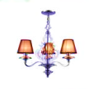

**(الوثيقة-03-)**

**الوضعة الإدماجية(8ن):**

خرجت مع أصدقائك في رحلة تخييم، وبعد نصب ثلاث خيمات أرادوا إضاءتها باستعمال بطارية سيارة (24V ) وتجهيزات كهربائية أخرى ( قواطع ، أسلاك، مصابيح مختلفة (13V-4.5V-24V)ولكن أشكل عليهم كيفية تركيب هذه العناصر والعدد الّلازم من المصابيح من أجل إضاءة الخيام. فطلبو منك المساعدة وأو كلو إليك مهمة إنارة المحيم

1. ماهي العناصر الواجب أخذها من أجل إنارة المخيم مع ذكر العدد؟
2. أرسم المخطط الكهربائي الموافق لإنارة المخيم بحيث كل خيمة تتحكم في تشغيل مصباحها.

أردا قائد المخيم إضاءة الوسط الخارجي بحيث يتحكم في تشغيل المصباح من مكانين مختلفين.

1. أرسم المخطط الكهربائي الموافق لإضاءة الوسط الخارجي. 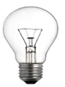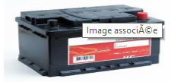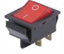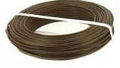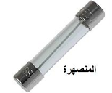

**+**

**-**

**K1**

**L1**

**K2**

**12v**

**12v**

**6v**

**+**

**6v**

**-**